辽宁方大总医院招租招商项目租赁合同

合同编号：

本合同由以下双方于 2026年XX月XX日在中国辽宁省沈抚示范区玄菟路588号签署。
甲方（出租人）：辽宁方大总医院有限公司
乙方（承租人）： （自然人）
承租人证照名称：
承租人证照号码：

序 言
一、甲方是位于中国辽宁省沈抚示范区玄菟路588号的招租招商项目（下称“项目”）的所有权人。
二、甲方同意将项目中的商铺（具体位置、面积构成等基本状况详见本合同附件1，下称“该房屋”）出租给乙方使用。乙方作为餐饮业态的专业经营商，同意承租该房屋。
三、甲、乙双方确认，本合同相关词语应按如下定义解释和执行：
1.租约年：计租日至次年当月当日的前一日为第一个租约年，其他租约年均以此类推。
2.物业服务公司：接受甲方委托、对包括该房屋在内的项目提供统一物业管理服务和实施商业运营管理的企业。就本合同而言，指辽宁方大总医院有限公司物业归口管理部门。
3.进场日：甲方移交、乙方进入该房屋之日。甲、乙双方应签署《房屋交接确认书》（见附件2）确定进场日。
4.装修期：自进场日起算的一定期间。如该房屋在前述期间内对外经营的（即乙方在该房屋内开始经营，实际接待顾客，而无论乙方是否试营业、试运行或顾客的数量及销售状况如何，或者项目内其他商家是否经营，但不包括按甲方要求进行试营业的情况），则装修期截止至实际经营日的前一日。
5.交还日：本合同因租赁期限届满或任何原因提前终止后第15日。乙方应当于该日前将该房屋按约定状态交还给甲方。
- 计租面积
该房屋的计租面积为 平方米。
甲、乙双方同意，该商铺的租赁面积允许误差范围在正负3%之内。若该误差小于等于正负3%，则以租赁面积计算的款项均不作任何调整；若该误差大于正负3%，则租金以租赁面积计算的款项按实际面积多退少补。上述多退少补的所有费用须在收到相应的书面通知后三十（30）个工作日内付清。如乙方对租赁面积有异议，应在进场前提出，否则，视为乙方认可该租赁面积。
- 租赁期限
本合同项下租赁期限为 36个月，自进场日开始计算。即自2026年XX月XX日起至 2029年XX月XX日止。
- 装修期
3.1装修期为进场日起30天内，除另有特别约定外，装修期不因任何原因而延长。乙方应在装修期内完成该房屋装修、通过甲方及政府部门验收、具备合法开业条件。
3.2装修期内，乙方承担该房屋发生的水、电、燃气、热力等公用事业费用，其中乙方应向甲方或物业服务公司或公共事业单位支付除租金外的水、电、燃气、热力等公用事业费等其他全部费用。
- 租金标准和租金支付
4.1 该房屋的租金按计租面积计付，乙方自进场日开始承担该房屋的租金。
单位：（元）
序号 | 租金标准 | 每月租金  （含税，税率9%） | 每月租金（不含税） | 每年租金（含税）
第一个租约年 | 2.26元/日/平方米
第二个租约年 | 2.26元/日/平方米
第三个租约年 | 2.26元/日/平方米
本合同租期为3年，乙方一次性向甲方缴纳首年租金金额为 元，大写： （含税，税率为9%）；6个月押金为 元，大写： ，押金自解除协议之日后15个工作日无息退还。
4.2本合同项下的租金支付方式为：首期租金为进场日起开始计算，租金按每一个完整的【租约年】为一个交租期交纳。本合同项下首期租金应于本合同签订后5个工作日内支付，后续租金应当在前一交租期最后一个月的15日前（若15日为法定节假日则提前至法定节假日前最后一天），向甲方一次性足额支付。
4.3乙方足额缴纳租金后10个工作日后，甲方向乙方开具等额的增值税普通发票/增值税专用发票。
4.4本合同约定的不含增值税价款，除甲乙双方另行约定外，不因增值税税率调整而变化。如遇增值税税率调整，则按国家规定的税率与未开发票部分对应的不含税价，计算剩余应支付的含税价款。
4.5甲方收款账号信息
【公司名称】：辽宁方大总医院有限公司
【银行账号】：XXXXXXXXXXX
【开 户 行】：XXXXXXXXXXX
【纳税人识别号】：91211500MA107E6Y14
- 品牌、经营项目
5.1 乙方在该房屋内经营品牌为/，经营项目为 ，基本经营业态为 。
5.2 乙方向甲方承诺，租赁该房屋经营仅作商业用途，乙方商标或商号限于上述品牌。乙方保证在租赁期内始终为该商标或商号的法定权利人或授权经营人，使用该房屋仅做前述约定之用途。
5.3 要求乙方应在规定的经营区域、经营时间、经营范围内提供相关服务，严禁超区域及范围经营。且乙方应依法开展经营活动，不得销售假冒伪劣商品、危险品、违禁品等产品。严禁经营酒吧、歌舞厅等范围，不得从事违法违规经营的活动。
乙方按工商行政管理部门核定的经营范围及本合同规定的经营项目，依法依规经营管理，接受行政司法、卫生防疫等执法部门和甲方的监督管理。
5.4 租赁期限内，未经甲方及物业服务公司书面同意，若乙方使用其他品牌或经营其他项目，或者擅自改变该房屋的上述用途，则甲方或物业服务公司有权要求乙方在3日内纠正；逾期未纠正或累计要求纠正3次（含3次）以上的，甲方有权解除本合同，乙方承担导致本合同提前终止的违约责任。
第六条 履约抵押金
6.1 本合同签署当日，乙方应向甲方另行支付履约抵押金 元。如乙方已缴纳竞买保证金，则招商保证金自动转为履约抵押金，不足部分乙方在本合同签署之日起3个工作日内补齐。合同终止且经甲方确认乙方已将工商注册登记地址从该房屋迁出及妥善履行本合同约定的全部义务后30日后，履约抵押金无息退还。
6.1.1 乙方向甲方缴纳的履约抵押金，在合同期满后，自动转为下一周期履约抵押金；如未满合同期，乙方放弃承租，甲方有权扣除乙方全部履约抵押金，甲方有权将该房屋另行出租。
6.1.2 合同签订后3日内，乙方需上交合同约定期限内合作经营款及履约抵押金；已上交甲方的合作经营款及履约抵押金，因乙方违约而造成的合同终止，甲方不予返还。
6.2 甲方或物业服务公司有权从履约抵押金相应扣除乙方欠付的租金或物业服务费及乙方违约金、赔偿金，不足部分乙方应在7日内补足保证金。
6.3 如因乙方违反本合同约定导致甲方扣除乙方部分或全部保证金的，因甲方扣除保证金而增加的税费成本由乙方承担。
6.4 若乙方出现不通知甲方提前自行退租、恶意闭店且发律师函无回复、违法经营、破坏甲方建筑结构危及安全等构成事实的，甲方有权扣除乙方全额保证金，乙方不可追偿，后果由乙方承担，并对给甲方造成损失的进行全额赔偿。
第七条 进场及房屋交付
7.1 本合同项下的进场日（装修期）为 年 月 日（甲方有权对该日期进行一次调整）。届时甲方按进场日现状向乙方交付该房屋。乙方应当自行前往甲方或物业服务公司办理房屋交接手续，并按照附件2的格式签署《房屋交接确认书》。
7.2 如乙方未在本合同约定进场日接收该房屋，或拒绝、拖延签署《房屋交接确认书》，则本合同项下进场日按第7.1项所述日期确定。
7.3 乙方已查验并充分认可该房屋状况，同意不因项目共用设施设备通过该房屋或有共用通道穿越该房屋（如涉及）等原因向甲方、物业服务公司主张减免租金或物业服务费。如乙方进场后甲方拟在该房屋内增设共用设施设备或通道，应与乙方协商一致后实施。
7.4 乙方进场及房屋交付确认后，因乙方原因造成计量仪表损坏的，应由乙方承担赔偿责任并补缴欠缴的相关费用。
第八条 乙方对该房屋的装饰装修
8.1 乙方入场装修前，应取得甲方书面同意，并将乙方装修方案（图纸等材料）（见附件四）向甲方及物业公司报备，装修方案经甲方及物业公司书面确认并完成相关手续办理后，乙方才可进行施工。如乙方擅自开展装修或擅自更改维修方案，甲方有权解除本合同，要求乙方停止施工并将该房屋恢复至施工前状态，由此造成的损失由乙方承担。同时乙方应承担导致本合同提前终止的违约责任。若甲方同意继续履行合同，则乙方应当支付甲方首年租金的2%的履约抵押金作为违约金。
8.2 乙方必须获得当地消防部门的装修审核意见后方可办理进场装修手续，若因乙方未取得审核意见收到消防部门的处罚，或导致甲方遭受处罚，由此造成的全部责任由乙方承担，若在此期间甲方缴纳相关罚款，可向乙方追偿。
8.3 乙方在该房屋装修期间，需动火作业时，必须事先取得物业服务公司的书面许可，但物业服务的许可并不免除乙方应承担的消防安全责任。
8.4 乙方在该房屋装修期间，对装修人员的人身损害及财产损失负责；乙方及装修人员 造成第三人人身损害及财产损失的，由乙方承担全部责任。
8.5 若因政府政策及相关要求需对乙方装饰装修进行整改的，乙方须配合整改并承担相关责任。
8.6 非因甲方原因，乙方未能在装修期内完成上述装饰装修工程导致该房屋未能在装修期届满后开业经营的，本合同项下之装修期不予延长。
8.7 乙方违反本合同约定的各项要求对该房屋进行装饰装修的（包括但不限于未经甲方、物业服务提供方批准，乙方擅自变更装修设计方案的情形），则甲方或物业服务提供方有权通知乙方改正。自甲方或物业服务提供方发出通知之日起超过5日，乙方仍未改正的，则甲方或物业服务提供方有权对该房屋停止水、电等能源供应或直接采取强制措施予以纠正。超过15天未改正的，甲方有权解除合同，因上述原因发生的一切损失和费用均由乙方承担，本合同项下装修期不予延长，乙方仍应当按本合同约定承担租金等费用。
第九条 物业服务费
我院临街出租商铺均暂未收取物业管理费，后续根据医院整体招商规划、商铺运营管理实际情况，统一制定物业费收取标准及执行时间。
水费收取标准7.25元/吨，电费收取标准1元/度，次月5-10号前完成上月费用确认，并确认后5个工作内前完成费用收取。
第十条 公用事业费及其他相关费用的承担
10.1 自进场日起，乙方应当承担并支付该房屋所发生的水、电、燃气（如有）、采暖等公用事业费。
10.2 因签订和履行本合同而应当交纳的税费，根据法律规定由双方各自依法承担，本合同另有约定的除外。
第十一条 物业管理
11.1 乙方承诺遵守项目物业管理公约或临时管理规约，并遵守甲方和物业服务提供方制定的关于该项目各方面管理的一切规章制度。
11.2 双方特别确认，乙方不得以物业管理服务协议项下纠纷或事件或其他任何理由拒绝向甲方交纳租金、物业服务费或公用事业费。
11.3 项目的停车位（包括机动车位和非机动车位）的使用及收费标准，应当执行物业服务公司制定的相关规定。
第十二条 招牌、广告及品牌推广
12.1 关于招牌和广告牌设置事宜，乙方应当严格遵守甲方和物业服务公司的管理规章制度，对外招牌和广告牌需通过甲方审批后设置。
12.2 乙方可在不违反法律、行政法规或政府相关管理政策前提下在该房屋内设置招牌（包括商标、商号、标志、店招、霓虹、灯箱等）和宣传物品（包括设置电子显示屏、橱窗、横幅、张贴物、展板等）。
第十三条 紧急状态和房屋维修
13.1 紧急状态下安排
13.1.1 发生紧急状态时，甲方或物业服务公司可以在不通知乙方的情况下，自行决定中断对该房屋的水、电、燃气（如有）、热力等供应或中止空调（如有）、电梯（如有）等设施设备的运行；但事后应当通过适当途径尽快通知乙方，并作出说明。
13.1.2 因发生紧急状态，或者公用事业部门或政府部门要求、命令，导致该房屋的水、电、燃气（如有）、热力等供应中断或空调（如有）、电梯（如有）等设施设备中止运行的，甲方、物业服务公司不承担任何责任。
13.1.3 因处置紧急状态而造成该房屋及相关设施设备受到损害或其他财产损失的（无论是因为甲方、物业服务公司或相关政府部门工作人员的行为），其中凡属于乙方的货物、设备等，均由乙方自行承担。
13.2 该房屋因工程质量原因发生损坏的，甲方应予以维修。甲方对该房屋的维修责任范围只限于该房屋的结构部分、交接时甲方提供的设备设施及本项目的公共部位/区域乙方改建、装修或增设的设施设备由乙方自行维修。
13.3 乙方原因导致该房屋的水、电、燃气（如有）、热力等供应中断或空调（如有）、电梯（如有）等设施设备停止运行的，乙方应当承担修复所需的一切费用，并赔偿因此给甲方及第三方所造成的一切损失。
13.4 因乙方对该房屋进行装饰装修或因乙方的其他行为，导致甲方或物业服务公司无法对相关的管道、线路和设备进行检修、调试或及时采取补救措施的，则因此发生损失及因此扩大的损失，应当由乙方承担损失及可能发生的损害赔偿责任，甲方、物业服务公司不负赔偿责任。
13.5 对于乙方放置于该房屋内的货物、设备、材料等，乙方应当采取充分有效的保护措施。如乙方未能按照本合同要求采取相关的保护措施，则因此而造成的乙方货物、设备、材料等的损失或因此而扩大的损失均应当由乙方自行承担。
第十四条 乙方照管责任
14.1 在租赁期限内，乙方是该房屋的实际管理人，乙方的人身和财产安全均由乙方自行承担。
14.2.该房屋内所发生的一切安全事故均由乙方承担，与甲方无关。包括但不限于高空抛物，水、电、气使用不当，在房屋内摔倒，给乙方及同住人（或其他任何第三人）造成人身伤害，甲方不承担任何责任。
14.3.乙方如果利用此房屋从事非法活动或者拖欠房租超过15天，甲方有权立即终止合同，不予出租。
14.4 乙方保证不从事任何可能阻碍、影响相邻区域内甲方或其他业主、承租人合法权利的行为，或其他不合理干涉、扰乱甲方或其他业主、承租人正常经营的行为。
14.5 因第三方原因导致乙方商品、货物或其他财产发生损害，或导致乙方蒙受损失的，乙方自行向第三方索赔，甲方、物业服务公司不承担赔偿或补偿责任。
14.6 如经甲方事先同意，乙方在该房屋采取转租、承包等合作方式，引入第三方经营的，乙方对该第三方行为承担连带责任。
14.7 乙方自行办理后续营业执照、食品经营许可证等相关证照。
14.8 乙方商铺的工程必须配合甲方整体工程，符合有关消防安全要求和工程质量标准，在甲方的监督下，按计划并且安全有效地进行。
14.9 乙方对营业区内的装修、照明、水电容量等进行变更时，必须事先向一个月以书面形式向甲方提出申请，得到甲方认可后，在甲方的监督下进行施工，其全部费用由乙方承担。
14.10 乙方在经营期间产生的电费按电表实际数量收取，第二个月3日内上交甲方财务部门，每度电按1元核算缴费，不允许使用危险性电器产品，如：小太阳取暖器等。
第十五条 乙方进一步保证和确认
15.1 乙方保证不擅自改变该房屋相关设施（包括但不限于楼道、通道、大门、走廊、设备用房）的设计用途，亦不得采用封堵或阻挡等任何方式妨碍其实现设计用途。
15.2 乙方保证按时足额交纳物业服务费、公用事业费。如因乙方延迟交纳导致甲方垫付或承担责任的，甲方有权向乙方追偿，且乙方每日应按甲方垫付款项金额的百分之一支付违约金，自甲方垫付之日计算到乙方足额偿还甲方之日。
15.3 乙方保证在该房屋装修和经营期间执行国家、地方消防法规、规范和项目消防管理规定，包括但不限于：不使用易燃易爆、有毒有害材料，不堵塞或占用消防通道，不使用明火、危险品、易燃物、电加热器，执行公共区域禁止吸烟规定；并配齐消防器具，组织工作人员消防培训，具备火灾等突发事件紧急疏散等处置能力。乙方应确保其代理人、工作人员、装修及安装人员执行前述保证内容，否则产生的任何损失或责任均由乙方自行处理和承担。
15.4 乙方确认，经甲方告知，乙方知悉该房屋于本合同签署时是否已设定抵押。
15.5 乙方所售商品必须符合《中华人民共和国产品质量法》，且商品标价须符合国家有关政策法规，接受并积极配合物价局等有关部门监督检查，一旦质量、效期、定价发生问题，均由乙方自行承担，如对甲方声誉造成严重影响的，甲方有权利单方面解除本合同，履约抵押金及押金均不予退还。如特殊需要，要提前向甲方申请，甲方批准后方可经营。
15.6 乙方陈列或销售的商品，不得有侵害他人商标权、专利权、代理权或其他违法行为。如有违反，乙方除须自负法律责任外，应赔偿甲方因处理上述问题所发生的一切费用和损失。
15.7 乙方不得“雇托”经营，坑骗顾客，保证商品质量，讲究信誉。凡有不良行为出现者，一经发现，甲方将终止合同；乙方所售商品出现质量问题发生顾客投诉，均由乙方承担相关责任。如引起医护人员、患者及家属不满意或纠纷等，扣罚履约保证金500元/次。乙方不得从事有损甲方的活动和行为，造成的损失由乙方承担，同时甲方有权解除合同。
15.8 乙方须遵守国家各项政策法规，文明经营，做到售出商品保证质量，实行“三包”，确保甲方及乙方商业声誉；乙方的工作人员应遵守甲方相关制度要求，乙方有义务接受甲方物业方面管理，自觉维护甲方声誉和形象。
15.9 乙方需守法经营，乙方负责经营过程中的所有费用，包括支付给乙方雇佣员工报酬和保险福利待遇等。
15.10 在租赁期限内，乙方是该房屋的实际管理人，乙方的人身和财产安全均由乙方自行承担。
15.11 乙方承诺：甲方医护及管理人员、患者和家属即使不购买东西也可以在商铺内坐着休息。
15.12 因第三方原因导致乙方商品、货物、其他财产发生损害或导致乙方蒙受损失的，乙方自行向第三方索赔，甲方不承担赔偿或补偿责任。
第十六条 甲方的保证和责任
16.1 甲方在乙方使用期间甲方有权将此房屋进行出售，但甲方应提前30日通知乙方，乙方需按合同相关约定归还房屋，甲方无需承担任何违约责任。
16.2 甲方或物业服务公司对该房屋及设施的定期维修保养应事先通知乙方，并应合理安排时间，尽可能避免影响乙方的正常经营，因疫情或其他不可抗力因素导致装修期延长甲方应另行通知。
16.3 甲方委托物业管理有限公司负责本物业的公共设备设施、共用部位的维修、养护和管理，负责维护公共秩序和安全防范事项的协助管理。
16.5 甲方委托物业管理公司在日常管理工作中，有权监督乙方遵守各项物业管理制度。
16.6 在本合同租赁期内，如该商铺产权发生转让时，甲方应提前通知乙方。
第十七条 保险
该商业用房的保险（包含公共责任险）由乙方进行投保，保险费由乙方承担，其受益人为乙方。在租赁期限内，如因乙方原因造成该商业用房或其附属设施损坏或给第三方造成损失的，由乙方负责修复及赔偿。如因乙方原因导致该房屋设施损坏获保险公司理赔的，则修复及赔偿所需费用应先由理赔费用中支出，理赔费用不足部分由乙方承担。
第十八条 转租限制
未经甲方书面批准，乙方不得对该房屋进行任何形式的转租、分租、对外承包、合作经营或联营，否则视为乙方严重违约，甲方有权解除本合同，乙方承担导致本合同提前终止的违约责任。
第十九条 甲方对该房屋的转让
19.1 乙方不可撤销地承诺放弃其作为承租人在租赁期限内对该房屋的优先购买权。乙方该项承诺自本合同签署之日起生效，且无需针对该房屋具体转让事宜另行确认。
19.2 如甲方将该房屋向第三方转让并向乙方发出转让的通知，乙方应当按照甲方或该第三方的要求出具确认函，或与甲方、第三方共同签署相关协议，确认其将继续履行本合同并向第三方交纳租金等费用。
19.3 无论乙方是否签署前述确认函或相关协议，只要甲方向乙方发出转让通知，本合同下出租人的权利义务即按照甲方通知转让给受让人，乙方应按照甲方通知的受让人名称、账户向受让人支付租金。
19.4 乙方拒绝或延迟出具上述确认函或签署相关协议，或未按照甲方通知向受让人支付租金的，不影响甲方与第三方有关该房屋转让行为的效力，且由此造成甲方损失的，乙方应当承担赔偿责任。
第二十条 违约责任
20.1 乙方延迟交纳租金、物业服务费或其他费用，每延迟一日，乙方应当向甲方或物业服务公司支付相当于欠费金额1%的延迟履行违约金；延迟5日仍未足额交纳的，甲方或物业服务公司可以对该区块暂停能源供应及物业管理服务，关闭对应入口及通道，且无需因此向乙方或第三方承担任何责任（如第三方因此向甲方或物业服务公司索赔，甲方或物业服务公司有权向乙方追偿）；乙方超过15天未足额交纳欠费的，甲方有权单方解除本合同并要求乙方支付合同总金额20%的违约金。
双方特别确认，租赁期限内，如乙方延迟交纳租金或物业服务费或公用事业费累计超过3次（含），甲方有权解除本合同并要求乙方支付合同总金额20%的违约金。
20.2 因甲方原因（包括该区块设定抵押或其他第三方权利等）导致乙方无法继续享有该区块使用权，甲方应当在乙方发出书面通知后30日内作出相应改正的积极有效举措，直至完全改正；若经甲方改正，仍无法使乙方继续享有该区块使用权，在该期间内，乙方无须缴纳租金、物业服务费。
20.3 本合同因乙方违约而提前终止的，乙方应向甲方支付合同总金额20%的违约金，乙方自行承担合同提前终止产生的全部损失，且乙方应承担的其他违约责任并不免除。
20.4 经甲、乙双方协商一致，乙方可提前90日书面通知甲方并足额交纳租金等费用后解除本合同，履约抵押金不予返还。
20.5 若乙方在合同履约过程中造成甲方损失，乙方应承担全部损失并向甲方支付损失金额30%的违约金。
20.6 本合同约定的违约金可以累加计算。乙方应当按照甲方要求的时间确认在履约过程中产生的各种违约金、赔偿金，并以电汇的形式支付至甲方指定账户，否则甲方有权从履约抵押金中扣除，不足部分，甲方依法享有向乙方追索的权利。
20.7 本合同生效之后，如乙方存在违约情形，除了应当承担违约责任支付违约金之外，还应当承担甲方主张权益的一切费用，包括但不限于律师费、诉讼费、公证费、保全费、保全保险费等。
第二十一条 续租
租赁期限届满前，乙方拥有同等条件下优先续约权。如双方协商续租，则最迟应当在租赁期限届满之日90日前按照甲方新的租赁政策及租金标准签署新的租赁合同或续租协议。逾期未能签署新的租赁合同或续租协议的，甲方有权将该房屋另行出租。
第二十二条 房屋交还
22.1 乙方应于交还日向甲方归还所有甲方向乙方提供的物业管理和工程资料（如有）的全部原件和复印件，并使该房屋恢复至符合交付时状况，经甲方验收确认符合约定后，交还给甲方。乙方装修及恢复所发生的一切费用由乙方承担，且不得因本协议终止要求甲方承担上述费用。
如乙方未将房屋恢复原状（见附件5），视为乙方放弃房屋内的装修装饰物品的所有权，甲方有权自行恢复或者委托第三方恢复，由此产生的费用由乙方承担。
22.2 无论任何原因，交还日后乙方仍未能将该房屋按约定条件交还甲方的，则自交还日次日起，乙方应当按照合同终止时该房屋租金标准的200%向甲方支付占用费，并按照合同终止时该房屋物业服务费标准的100%向物业服务公司支付物业服务费及承担相关公用事业费，直至乙方按照合同要求交还该房屋为止。
在本项前述情况下，甲方或物业服务公司有权自交还日次日起，对该房屋采取停止水、电等供应，控制人员进出，阻止乙方继续经营等强制措施，且乙方应承担的占用费、物业服务费及公用事业费不因此而得到减免。
22.3 乙方按约定向甲方交还该房屋时，甲、乙双方应签署房屋交还确认书。如双方签署了房屋交还确认书，届时乙方在该房屋内遗留的任何装饰装修、设施设备、物品等均视为乙方放弃所有权及一切权利，甲方有权自行处置。如有损失，乙方自行承担，甲方无需赔偿。
22.4 如乙方未办理交还手续而撤离该房屋超过7日，甲方对乙方撤离后该房屋进行清理、整改或对有关设施设备进行维修、更换等使之符合约定交还条件的，因此发生的费用应由乙方承担，且上述清理、维修期间，乙方仍应承担按合同终止时该房屋租金标准承担占用费，以弥补甲方此期间租金损失。
- 不可抗力
23.1 如果任何一方由于不可抗力而未能履行其在本合同项下的义务，该方应无需就另一方的损失向其承担任何责任，但因一方不采取适当措施致使损失扩大的，该方应当承担相应责任。
23.2 受任何不可抗力事件影响的一方应立即将不可抗力事件书面通知对方，提供该等不可抗力事件的情况描述和政府有关部门出具的证明。
- 通知
24.1甲方和乙方按以下列明的地址发送通知：
甲方地址：
收 件 人：
联系电话：
乙方地址：
收 件 人：
联系电话：
传 真： /
24.2一方若指定其他地址或地址变更，须及时以书面形式通知另一方，怠于通知的一方应当承担对其不利的法律后果。通知可以专人手递方式、邮递（EMS）、特快专递方式及挂号信方式。以专人手递方式发出的，发至指定地址之日视为收悉日；以邮递（EMS）发出的通知，应在寄出日（以邮戳为准）后第5日视为有效送达；以特快专递方式发出的，以通知交予特快专递公司后第7日为收悉日，以挂号信方式发出的，以寄信回执作为发送凭证，通知送达对方之日依据发送凭证记载时间确定。
24.3乙方确认，租赁期限内，该房屋是乙方的有效通知地址。甲方或物业服务公司有权选择将本合同项下的通知张贴于该房屋的门窗或墙面上，该等通知一经张贴即视为已经向乙方送达通知，乙方于通知张贴当日知悉通知内容。
24.4 乙方主体如有变更，应征得甲方书面同意，且乙方对变合同后的合同主体就本合同项下的义务向甲方承担连带责任。
第二十五条 争议解决
甲、乙双方在本合同项下产生争议，应当友好协商解决；协商不成的，任一方均有权向该房屋所在地有管辖权的人民法院起诉。
第二十六条 其他
26.1甲方保留对 项目和该房屋所在区域的命名权，有权随时更改 项目和该房屋所在区域的名称、商号，而不因此对乙方或第三方做出任何解释或赔偿。
26.2甲、乙双方特别确认，无论甲方是否取得该房屋的房产证或租赁许可证或办理完毕本合同登记备案手续，乙方在本合同项下租金等交费义务均不受影响。
26.3甲、乙双方基于本合同形成租赁合同关系，不产生任何代理、联营或合伙等其他关系，甲方对乙方实际经营状况不承担任何责任。
26.4本合同自双方加盖公章（乙方为自然人的，乙方应采用签字捺印方式确认）之日起生效。本合同壹式伍份，甲方肆份、乙方壹份，具有同等法律效力。本合同附件构成合同的一部分，与本合同正文具有同等法律效力。

（以下无正文）
附件1.商铺位置示意图
附件2.房屋交接确认书
附件3.乙方具体改造内容及实施方案
附件4.房屋交付标准
附件5.廉洁协议

甲方（盖章）： 乙方（盖章）：
授权代表（签字）： 授权代表（签字）：
联系电话： 联系电话：
电子邮箱： 电子邮箱：

签署日期：

附件1
商铺位置示意图
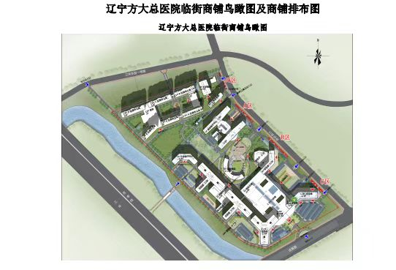

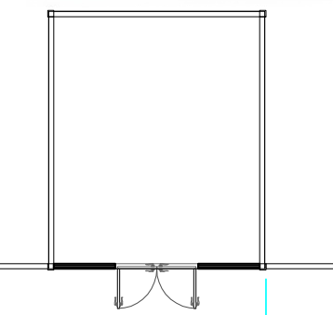

A/B区XX号XX㎡

附件2
房屋交接确认书

2026 年10月 15日（下称“验收日”），辽宁方大总医院有限公司（出租方，下称“甲方”）与 （承租方，下称“乙方”）依据《辽宁方大总医院招租招商项目租赁合同》（下称“租赁合同”）约定，在见证方见证下，对位于辽宁方大总医院招租招商项目/楼/层的 号商铺进行了交接验收。
经现场核实，甲方移交的商铺符合租赁合同约定的交付条件，乙方没有异议。甲、乙双方确认，自验收日起，甲方正式将该商铺移交给乙方，由乙方按租赁合同的约定使用。乙方不可撤销地承诺服从甲方的开业安排，确保该商铺按期开业。

交付方： （盖章）
授权代表（签字）：

接收方： （盖章）
授权代表（签字）：

2026年 XX月XX日

附件3
乙方具体改造内容及实施方案

乙方向甲方提供的施工图纸包括：
一、效果图
租户品牌目前在国内的最新装修效果图；店内效果图、平面布置效果图；门面及店招效果图。
二、装修设计说明书
包括主要建筑材料和重型设备的清单、工程进度表、配套事项等。
三、装修平面图
装修平面图需注明所有间隔、柜台货架位置；装饰用料及其施工方法，防火材料还需提供合格证和准用证；标明重型设备重量、详细尺寸及安放位置；注明地面施工方案；包括家具和设备在内的总体内部布置等。
四、剖面图
标明商铺橱窗、内部陈列各立方面剖面图及店招的剖面图。
五、招牌标识
有比例标识的店铺立面图等。
六、天花板平面图
七、电气系统图、电气施工平面图
需注明灯具型号、功率、功率因数、额定电压、数量及安装方法；标明镇流器安放位置及型号规格；注明电线规格及线路敷设方法；注明电源开关、灯具开关及插座等型号规格。一般情况下，每一个铺位的总用电量在3kVA以内，若超出部分须增容，并按实际情况收取增容费。
八、空调图
九、管道及排水平面图
十、厨房排烟管道接口
十一、厨房使用燃气的租户需提供如下资料
燃气灶具包房位置平面图；燃气设计说明与燃气需求量；燃气灶具清单：名称、规格、数量、用气量等；燃气灶具厂商提供合格证、当地燃气公司认可证明等材料。
十二、材料清单及说明（阻燃材料证明或说明）

说明：装修设计图纸需由租户自行申报至消防主管部门，并取得同意批复。

附件4
房屋交付标准
商铺号:B15
项目名称 | 状况 | 备注
辽宁方大总医院招租招商项目-B15 | 良好 | 详见下图
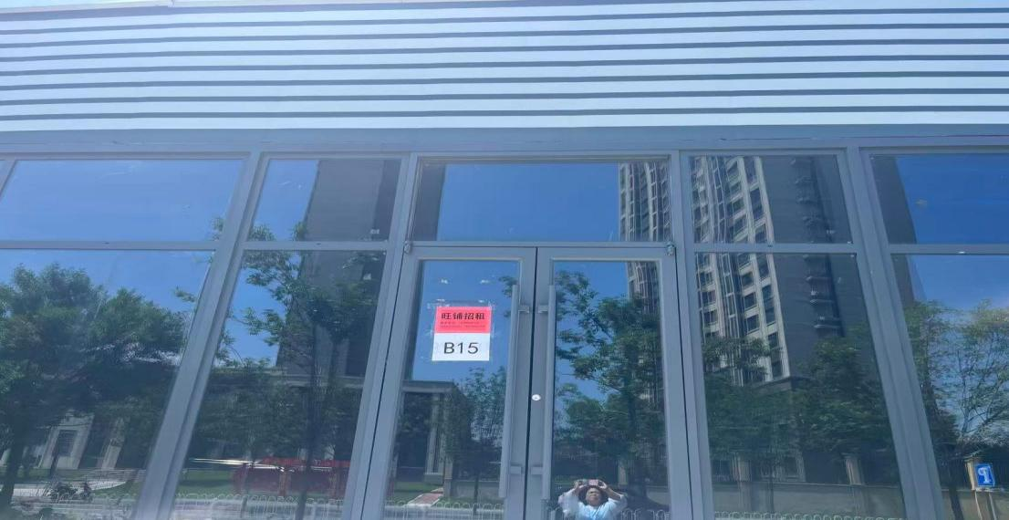
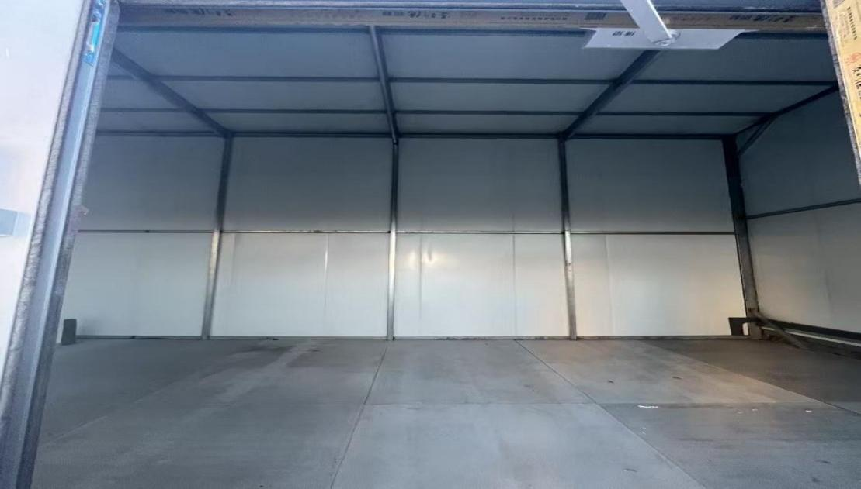

附件5
廉政协议书
甲方：辽宁方大总医院有限公司
乙方：
为进一步规范协议双方的业务活动行为，保证双方经济合作关系正常健康发展，实现廉洁、公平、共赢之目的，现遵循业务往来中的诚信、公平原则，结合双方业务合作实际，特订立本协议。
第一条 自觉遵守国家法律法规，按照《中华人民共和国民法典》《中华人民共和国产品质量法》《中华人民共和国反不正当竞争法》等相关法律法规，遵循诚信、公平的原则开展经营业务活动。
第二条 双方均不得有违反商业道德、扰乱正常市场竞争秩序、泄露对方商业秘密、损害对方利益及企业形象，以及排挤其他经营者的不公平竞争等行为。
第三条 甲方工作人员（或其亲属）不得收受乙方馈送的财物或有价证券等；不得介绍亲友从事与双方合作有关的业务活动。
第四条 乙方及其工作人员，不得向甲方工作人员的亲属或亲朋好友输送各种利益；甲方工作人员不得利用职务或工作便利，为自己的亲属或亲朋好友从乙方及其工作人员处谋取不正当利益。
第五条 乙方及其工作人员不得为甲方工作人员长期无偿提供或使用通讯工具和交通工具；不得以技术、劳务、投资或其他任何形式，向甲方工作人员支付挂名工资、佣金报酬、回扣、股份和红利等。
第六条 乙方若存在围标、串标、提供虚假资质、业绩材料等不正当竞争行为，或掺杂掺假、以次充好、供应假冒伪劣物资，或承包工程偷工减料、虚增工作量、重复结算，或伪造甲方印章等涉嫌侵害甲方利益的不诚信经营行为，甲方有权暂停支付乙方款项（包括但不限于履约保证金、质保金、货款及工程款等），并有权单方面解除协议，取消乙方的供应商（合作方）资格。乙方同意承担给甲方造成的损失（包括但不限于甲方的经济损失及差旅费、诉讼费、律师费、保全费、公证费、鉴定费等），并消除对甲方造成的不良社会影响。若情节严重，涉嫌犯罪的，移送司法机关处理。
乙方及其工作人员违反本协议约定，给甲方造成的损失均由乙方承担，甲方有权从应支付给乙方的款项或履约保证金、质保金中扣除。
第七条 具体赔偿（处罚）标准：
1、造成甲方实际经济损失，乙方按损失金额的1-10倍进行赔偿，由甲方视情节、性质及严重程度等情况确定。
2、甲方经济损失未实际发生，乙方同意承担3万元-30万元诚信处罚金，由甲方视情节、性质及严重程度等情况确定。
3、侵犯甲方的公司名称权或对甲方社会名誉造成不良影响的，按10万元-30万元进行赔偿，由甲方视情节、性质及严重程度等情况确定。
第八条 本协议中乙方应承担的赔偿责任若与双方签订的业务协议中违约赔偿责任存在重复之处，采用就高不就低的原则执行。
第九条 本协议作为双方所签订合同的必要附件，是合同的重要组成部分，具有同等法律效力，在甲乙双方经济业务往来存续期间有效。
第十条 本协议一式2份，甲方执1份，乙方执1份，自双方盖章后生效。
（以下无正文）
甲方（盖章） 乙方（盖章）

签 约 人： 签 约 人：

签约时间： 签约时间：

